Паспорт модуля

Разработчик: Лотаков Артемий группа ИСП-31

Практическая работа 12. Вариант задания 13

Спецификации методов:

|  |  |  |
| --- | --- | --- |
| **Имя** | **Реализуемая функция** | **Параметры** |
| FirstTask(); | Метод для расчета периметра и площади треугольника | **Входные:**  Координаты вершин треугольника  **Выходные:**  Периметр и площадь |
| SecondTask(); | Метод для расчета суммы и произведения цифр трехзначного числа | **Входные:**  Целое трёхзначное число  **Выходные:**  Сумма и произведение цифр трехзначного числа |

Алгоритм метода « FirstTask(); »

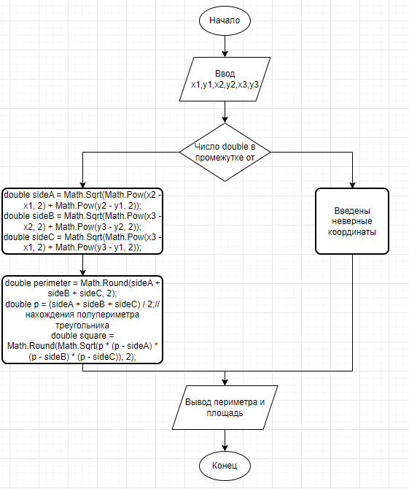

Алгоритм метода « SecondTask(); »

